**Міністерство освіти і науки України**

**Запорізький національний технічний університет**

кафедра програмних засобів

**ЗВІТ**

з лабораторної роботи № 6

з дисципліни «Проектування інформаційних систем» на тему:

**«АНАЛІЗ ПРЕДМЕТНОЇ ОБЛАСТІ. СПЕЦИФІКАЦІЯ СТАНІВ»**

Виконала:

студентка групи КНТ-215 К.С.Полякова

Прийняла:

к.т.н., доцент Г.B. Taбyнщик

**1. Мета роботи**

Навчитись встановлювати вимоги до предметної області.

**2. Завдання до роботи**

2.1 Ознайомитись з основними артефактами, що необхідно отримати при виконані фази розвитку.

2.2 Вивчити основні правила конструювання моделі предметної області.

2.3 Вивчити правила конструювання діаграм класів, и діаграм станів.

2.4 Розбити діаграму класів на пакети з вказівкою розробника того чи іншого пакету.

**3. Хід роботи**

**Користувач –** людина, яка взаємодіє з сайтом, з метою отримати необхідну інформацію про фільм.

**База даних кінофільмів –**  система, яка зберігає в собі дані та надає можливість користувачам переглядати їх.

**Рейтинг фільмів–** лист ,який складається з фільмів, розташованих за зростанням.Чим вище оцінка фільма, тим вище місце він займає у списку.

**Фільми –** загальна назва для всіх сторінок з інформацією, які зберігаються на сайті.

**Пошук –** перегляд переліку фільмів, з метою підбору необхідної сторінки за певною ознакою.

**Доступ –** можливість отримати інформацію про фільм, та можливість оцінювати фільм і залишати коментарі.

**Форма реєстрації –** шаблон, який містить поля для заповнення користувачем.

**Лист – підтвердження –** перевірка правильності введених даних та реальність користувача.

|  |  |  |
| --- | --- | --- |
| Релевантний | Сумнівний | Нерелевантний |
| Користувач | Пошук | Доступ |
| Фільм | База даних кінофільмів | Лист-підтвердження |
| Рейтинговий список | Форма реєстрації |  |

На рисунку 3.1 зображено діаграму класів для «База даних кінофільмів».

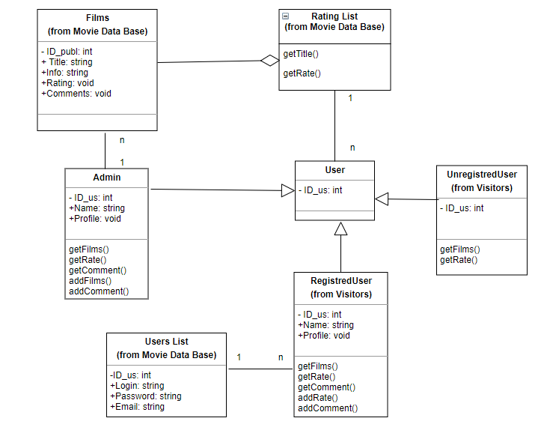

Рисунок 3.1 – Діаграма класів

На рисунках 3.2 та 3.3 зображено діаграму класів розбиту на пакети. На основі даної діаграми можна виділити 2 основних пакети «База даних кінофільмів»(рис.3.2) та «Користувач»(рис.3.3).

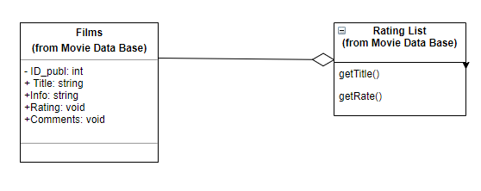

Рисунок 3.2 – Діаграма пакету «База даних кінофільмів»

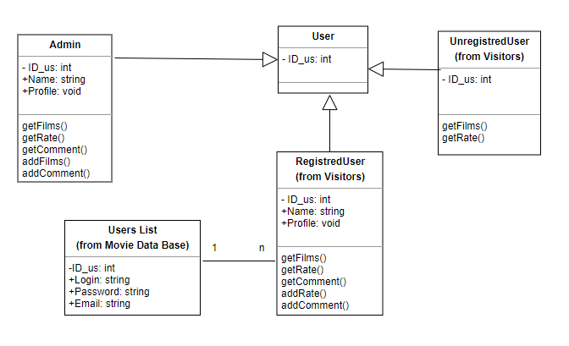

Рисунок 3.3 – Діаграма пакету «Користувач»

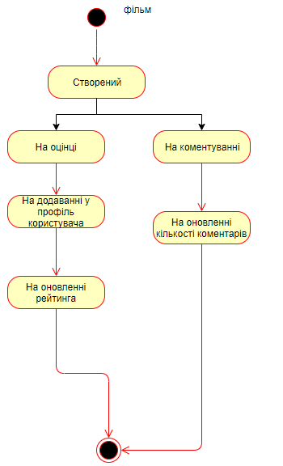

Рисунок 3.4 – Діаграма станів

**4. Висновок**

На цій лабораторній роботі були здобуті навички встановлення вимог до предметної області, а також було розроблено діаграму класів та станів.